1. Firemní počítačová síť a související technologie
Firemní (interní) počítačová síť (LAN): lokální počítačová síť, která propojuje alespoň dva počítače za účelem sdílení informací, souborů, interních e-mailů a aplikací v rámci podniku.
Bezdrátové připojení k páteřní firemní počítačové síti (WLAN): použití bezdrátové technologie (např. WiFi) k propojení koncových zařízení (například počítače s tiskárnou).
Vzdálený přístup k firemním dokumentům, souborům či aplikacím: možnost využívat služeb firemní počítačové sítě mimo prostorů firmy, a to prostřednictvím internetu nebo jiného komunikačního kanálu.
Intranet: interní webové stránky využívající stejné protokoly jako internet, poskytující obsah a služby výhradně uvnitř firmy. Stránky nejsou přístupné externím subjektům.
Extranet: webová stránka či rozšíření intranetu, přístupné z veřejné sítě. Extranet slouží ke komunikaci s dalšími subjekty, jakými mohou být oprávnění dodavatelé, prodejci, partneři, zákazníci a jiné subjekty.

Hlavní zjištění
- V lednu 2015 byly v České republice vybaveny firemní počítačovou sítí již bezmála tři čtvrtiny firem. Před pěti lety používaly tyto sítě dvě třetiny podniků. Firemní počítačovou síť využívá více než 90 % podniků s 50 a více zaměstnanci a téměř všechny podniky s více než 250 zaměstnanci. Procento malých podniků využívajících lokální počítačovou síť je již tradičně nejnižší (v lednu 2015 69,2 %), přesto rok od roku stále roste.
- Vybavenost firemní počítačovou sítí se velmi liší mezi podniky s různou převažující ekonomickou činností. Nejčastěji jsou lokální počítačovou sítí vybaveny podniky z oblasti Informačních
a komunikačních činností (98 %) nebo z odvětví Peněžnictví a pojišťovnictví (93 %). Nejméně často jsou naproti tomu firemní počítačovou sítí vybaveny podniky zabývající se Ubytováním, stravováním
a pohostinstvím (51 %), Administrativními a podpůrnými činnostmi (63 %) či Dopravou a skladováním (65 %).
- Bezdrátovým připojením k firemní počítačové síti disponovalo v lednu 2015, stejně jako v lednu předchozího roku, 58 % českých podniků. Zastoupení podniků v České republice, které v rámci svých interních sítí používají bezdrátové technologie, v průběhu předchozí dekády výrazně vzrostlo. Před deseti lety používala bezdrátové připojení k firemní počítačové síti zhruba desetina sledovaných podniků. Dnes se jejich podíl blíží šedesáti procentům.
- V lednu 2015 umožňovala svým zaměstnancům vzdálený přístup k firemním dokumentům, souborům či aplikacím mírná většina (52 %) českých podniků. Možnost pracovat s firemními soubory či aplikacemi z míst vně firemních prostor se průběhu let zvyšuje. Zatímco v roce 2010 tuto možnost nabízela třetina firem, dnes je jich více než polovina. I zde platí, že mezi velkými podniky je tato možnost nabízena zaměstnancům častěji než u podniků malých (94 % velkých firem, 44 % malých podniků) a také zde nalézáme výrazné rozdíly podle převažující ekonomické činnosti sledovaných podniků. Relativně nejmenší možnost pracovat s firemními soubory či aplikacemi mají např. lidé zaměstnaní v podnicích zabývajících se Ubytováním, stravováním a pohostinstvím.
- Bezmála polovina podniků (45 %) využívá současně bezdrátové připojení (WLAN) i vzdálený přístup k aplikacím, souborům či dokumentům. Častěji obě tyto možnosti používají velké podniky (89 %, malých podniků jsou necelé dvě pětiny), dále podniky z oblasti Informačních a komunikačních činností (86 %) nebo z Peněžnictví a pojišťovnictví (61 %). Z průmyslového odvětví častěji těmito možnostmi disponují podniky z automobilového průmyslu (64 %), podniky vyrábějící počítače a jiná elektronická zařízení (59 %) či podniky vyrábějící stroje či jiná elektrická zařízení (57 %).
- Interní webové stránky měla v lednu 2015 v České republice třetina podniků. Vývoj tohoto ukazatele v posledních třech letech stagnuje. Podle výsledků posledního šetření má intranet téměř 80 % velkých podniků, necelá polovina středních a více než čtvrtina malých podniků. Extranet mělo v lednu 2015 16 % podniků. Podobně jako u vybavenosti podniků interní počítačovou sítí se jejich vybavenost extranetem v posledních letech téměř nemění. Extranet měly na začátku letošního roku dvě pětiny velkých podniků, čtvrtina středně velkých a o něco více než desetina malých firem.
- O něco více než desetina podniků (12 %) využívá současně intranet i extranet. Tyto webové stránky používají častěji velké podniky (40 %, středně velkých je 20 % a malých méně než desetina). Intranetem i extranetem disponují častěji podniky z oblasti Informačních a komunikačních činností (47 %) nebo z Peněžnictví a pojišťovnictví (44 %). S výraznějším odstupem následují průmyslové podniky z automobilového odvětví (21 %) a podniky vyrábějící počítače a jiná elektronická zařízení (19 %).
- Pouze intranet nebo pouze extranet má zhruba čtvrtina všech podniků v ČR. V tomto případě se jedná nejčastěji o malé podniky s 10 až 49 zaměstnanci (jen intranet nebo jen extranet má téměř polovina z nich). Ani intranet, ani extranet nemá v České republice 62 % firem. Týká se to dvou třetin (68 %), malých podniků a poloviny středně velkých podniků. Bez intranetu i bez extranetu jsou nejčastěji průmyslové podniky (především firmy působící v potravinářství či v textilním průmyslu), podniky zabývající se maloobchodem, dopravou a skladováním, ubytováním, stravováním a pohostinstvím. Ve všech těchto případech se jedná minimálně o sedm podniků z deseti, které nejsou vybaveny ani jedním z těchto webů.
- Stejně jako u vybavenosti firem počítačovou sítí platí u všech dalších ukazatelů z oblasti využívání ICT v podnicích, že jsou tyto technologie více rozšířeny a využívány v odvětvích orientovaných na Informační a komunikační činnosti či Peněžnictví a pojišťovnictví. Nejméně často se naopak vyskytují v sektoru Ubytování, stravování a pohostinství.
Tab. 1.1: Firemní počítačová síť a související technologie v podnikatelském sektoru ČR, leden 2015
podíl na celkovém počtu podniků v dané velikostní a odvětvové skupině (v %)

 | Podniky používající
 | firemní počítačovou síť | bezdrátové připojení k firemní počítačové síti | vzdálený přístup k firemním aplikacím, dokumentům či souborům | intranet | extranet
Podniky celkem (10+) | 74,3 | 57,7 | 51,9 | 33,7 | 15,8
Velikost podniku
10–49 zaměstnanců | 69,2 | 51,5 | 44,4 | 28,4 | 12,6
50–249 zaměstnanců | 91,5 | 77,1 | 75,8 | 46,9 | 24,1
250 a více zaměstnanců | 97,7 | 91,9 | 94,0 | 79,2 | 42,3
Odvětví (ekonomická činnost)
Zpracovatelský průmysl | 75,7 | 58,5 | 52,3 | 32,4 | 11,1
Výroba a rozvod energie, plynu, tepla | 81,4 | 62,6 | 59,8 | 42,3 | 19,0
Stavebnictví | 72,3 | 53,2 | 40,3 | 25,1 | 11,6
Obchod; opravy motorových vozidel | 76,4 | 60,5 | 57,3 | 33,7 | 18,6
Doprava a skladování | 65,4 | 50,5 | 40,4 | 27,6 | 13,1
Ubytování, stravování a pohostinství | 50,9 | 40,6 | 29,5 | 26,6 | 7,3
Informační a komunikační činnosti | 97,5 | 88,4 | 92,6 | 77,8 | 51,1
Peněžnictví a pojišťovnictví | 92,9 | 65,1 | 79,3 | 67,2 | 48,9
Činnosti v oblasti nemovitostí | 78,3 | 56,3 | 50,4 | 36,0 | 22,3
Profesní, vědecké a technické činnosti | 85,1 | 62,2 | 62,1 | 40,1 | 18,5
Administrativní a podpůrné činnosti | 63,2 | 52,3 | 48,6 | 30,8 | 19,8

Graf 1.1: Podniky v ČR používající firemní počítačovou síť a související technologie, leden 2015
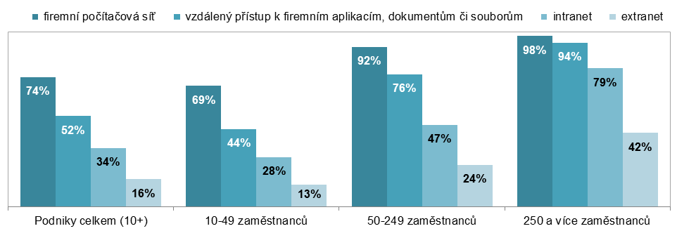

Graf 1.2: Podniky s bezdrátovým připojením k firemní počítačové síti
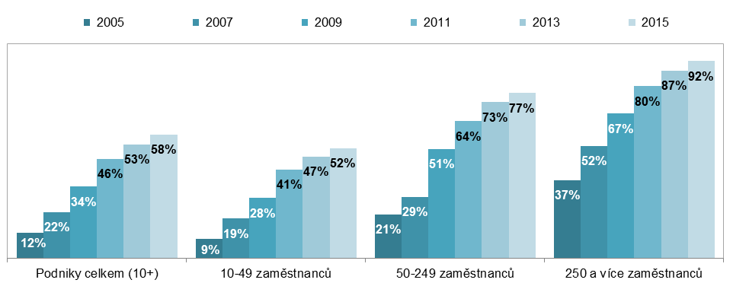
Graf 1.3: Využívání intranetu a extranetu v podnicích* (rozdíly podle vybraných odvětví), leden 2015
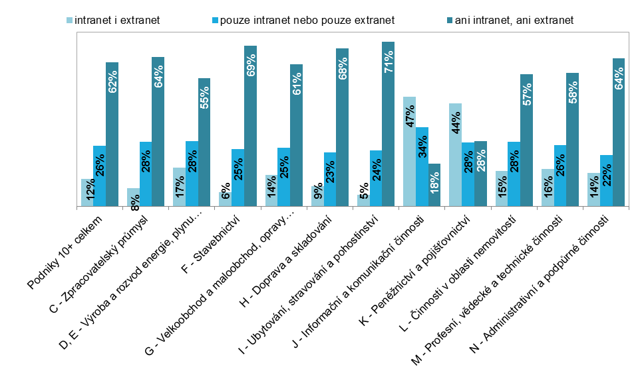

*podíl na celkovém počtu podniků v dané velikostní a odvětvové skupině (v %)

Zdroj: Český statistický úřad 2015

